

ÜBERSICHT

Inhalt
1 Executive Summary 3
1.1 Aus einem Pauschalpreis wird ein Saisonplan mit Euro-Betrag 3
1.2 Agenten erledigen die Arbeit, der Mensch entscheidet 5
2 Anforderungsanalyse 6
2.1 Heute: Bauchgefühl, Excel und Plattform-Vorschläge 6
2.2 Fünf Interviews, ein Muster: konkreter Preis mit Begründung 7
2.3 Aus den Interviews folgen 23 Anforderungen, elf davon Pflicht 8
3 Markt und Wettbewerb: Porter's Five Forces 9
3.1 Attraktiv, aber leicht nachzuahmen 9
4 Strategische Positionierung: ERRC 10
4.1 Einrichtung und Abo fallen weg, die Ertragslücke in Euro kommt dazu 10
5 Datenquellen und Datentöpfe 11
5.1 Zwölf Datentöpfe, eine Datenbank 11
5.2 „Was soll ich wo rauskriegen?“ 12
6 Systemarchitektur 13
6.1 Systemkontext und vier Schichten aus fertigen Diensten 13
6.2 Ein Quick-Check läuft in acht Schritten vom Formular zur E-Mail 14
7 Funktionen und Priorisierung 15
7.1 18 Muss-Funktionen bilden genau einen durchgängigen Ablauf 15
7.2 Muss-Funktionen mit prüfbarem Abnahmekriterium 16
7.3 Soll und Kann: Puffer und Ausbau 17
8 Reportkonzeption 18
8.1 Zwölf Reports, vier davon verkaufen wir 18
8.2 Der Quick-Check liefert vier Preise zum Übernehmen und den Mehrertrag 19
8.3 Die Komplett-Analyse beziffert die Lücke und ordnet die Maßnahmen 20
9 Umsetzungsplanung 21
9.1 Bis zum Demonstrator in drei Sprints 21
10 Qualität, Risiken und offene Punkte 22
10.1 Zwölf Risiken, alle mit Gegenmaßnahme 22
10.2 Zwölf offene Punkte und acht Widersprüche 23
11 Zusammenfassung und Ausblick 24
11.1 Das Konzept in sieben Antworten 24
Anhang 25
A Rechenbeispiel und Kennzahlen 25
B Quellen und Begriffe 25
LESEHINWEIS
Jede Seite trägt ihre Kernaussage in der Überschrift. Kennungen: I Interview, A Anforderung, F Funktion, D Datenquelle, R Report, RI Risiko, OP offener Punkt. Priorität: Muss bis zum Demonstrator, Soll wenn Zeit bleibt (Puffer), Kann danach. Alle Interviews sind simuliert (mit dem Lehrstuhl abgestimmt), alle Zahlen in Mock-ups sind fiktiv, Termine nach dem 10.11.2026 sind ein Planungsvorschlag.

KAPITEL 01

1 Executive Summary
AUF EINEN BLICK
Problem | Rund 455.000 private Ferienunterkünfte in Deutschland werden meist ohne Werkzeug bepreist: nach Gefühl, nach der Nachbarin oder nach dem Vorschlag der Plattform.
Lösung | hostwise erstellt Ertrags-Analysen als Report: Saisonpreise, Mehrertrag und Ertragslücke in Euro, mit Rechenweg. KI-Agenten erledigen die Arbeit, ein Mensch gibt jeden Report frei.
Ergebnis | Ein Demonstrator am 08.12.2026, der eine Anfrage vom Formular bis zum freigegebenen PDF-Report durchgängig abwickelt, plus eine Steuerzentrale für das Team. Umfang: 38 Funktionen (18 Muss, 11 Soll, 9 Kann), 12 Datenquellen, 12 Reports.

PROJEKT AUF EINER SEITE

1.1 Aus einem Pauschalpreis wird ein Saisonplan mit Euro-Betrag
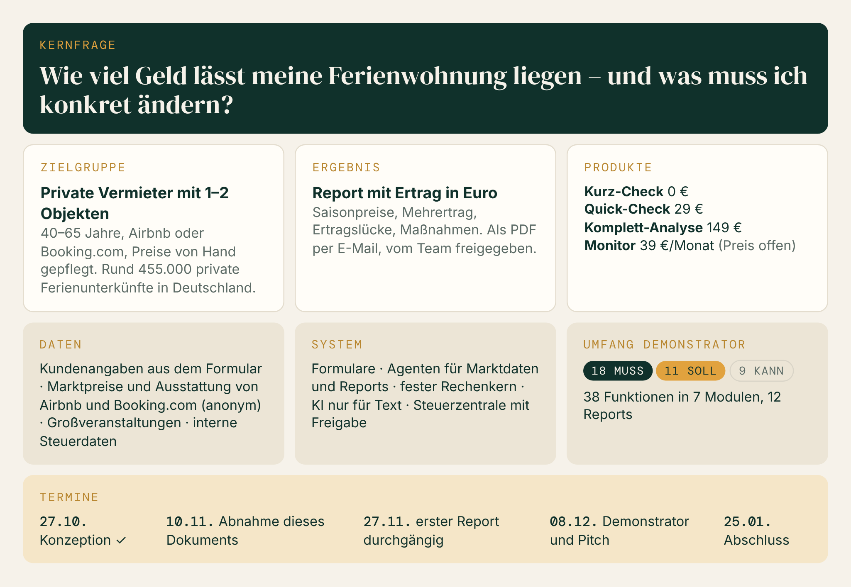
Abbildung 1: Das Projekt auf einer Seite
Tabelle 1: Marktgröße und Ausgangsannahme
KENNZAHL | WERT | QUELLE
Ferienunterkünfte in Deutschland, davon privat | 555.111 / ca. 455.000 | Studie „Der Ferienhausmarkt in Deutschland 2024“, Daten 2022
Ø Jahresumsatz selbst / fremd verwaltet | 12.265 € / 14.921 € | ebd.; Abstand ca. 2.650 €
Angenommene Ertragslücke je Objekt | 5–15 % (ca. 600–1.800 €) | Annahme des Teams, in der Beta zu prüfen

GESAMTSYSTEM

1.2 Agenten erledigen die Arbeit, der Mensch entscheidet
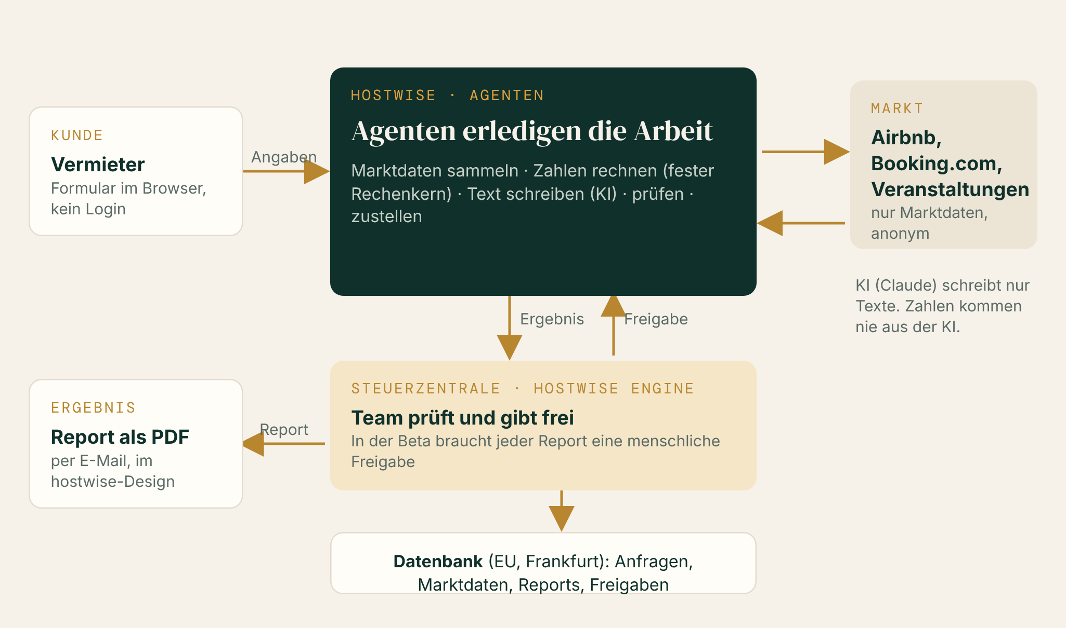
Abbildung 2: Vereinfachte Darstellung des geplanten Gesamtsystems
Tabelle 2: Abgrenzung des Projektumfangs
IM PROJEKTUMFANG | BEWUSST NICHT IM UMFANG
Formulare für Kurz-Check und die drei bezahlten Produkte | Kein Login für Vermieter, keine Verbindung mit dem Plattform-Konto
Erhebung von Marktdaten und Veranstaltungen je Region | Keine personenbezogenen Daten von Airbnb oder Booking.com
Fester Rechenkern für Preise, Mehrertrag und Ertragslücke | Keine eigene KI-Entwicklung, keine eigene App
Reporterstellung durch KI mit Prüfung, Freigabe und Zustellung; Steuerzentrale „hostwise engine“ | Keine Steuer- oder Rechtsberatung (Kurtaxe, Zweitwohnungsteuer)

Tabelle 3: Stakeholder und Erwartungen
STAKEHOLDER | ROLLE | ERWARTUNG AN DAS SYSTEM
Vermieter | Kunde, nutzt Formulare und Reports | Konkreter Preis, verständlich, ohne Konto-Verbindung
Gründerteam (3 Admins) | Betreiber, prüft und gibt frei | Betrieb in 30–45 Minuten am Tag
Professoren | Auftraggeber, Abnahme | Nachvollziehbares Konzept, Demonstrator am 08.12.
Airbnb, Booking.com | Marktdatenquelle, kein Partner | Nutzungsbedingungen beachten, nur Marktdaten

KAPITEL 02

2 Anforderungsanalyse
AUF EINEN BLICK
Methode | Fünf Interviews mit typischen Vermietern nach einem Leitfaden mit zehn Fragen. Die Gespräche sind simuliert und werden bis Januar durch echte Gespräche geprüft.
Befund | Alle fünf wollen einen konkreten Saisonpreis, einen Vergleich mit dem Markt und das Ergebnis in Euro. Drei von fünf lehnen ein Monatsabo ab.
Ergebnis | 23 fachliche Anforderungen (A-01 bis A-23), davon 11 Muss. Jede Funktion lässt sich auf eine Anforderung zurückführen.

IST- UND SOLL-PROZESS

2.1 Heute: Bauchgefühl, Excel und Plattform-Vorschläge
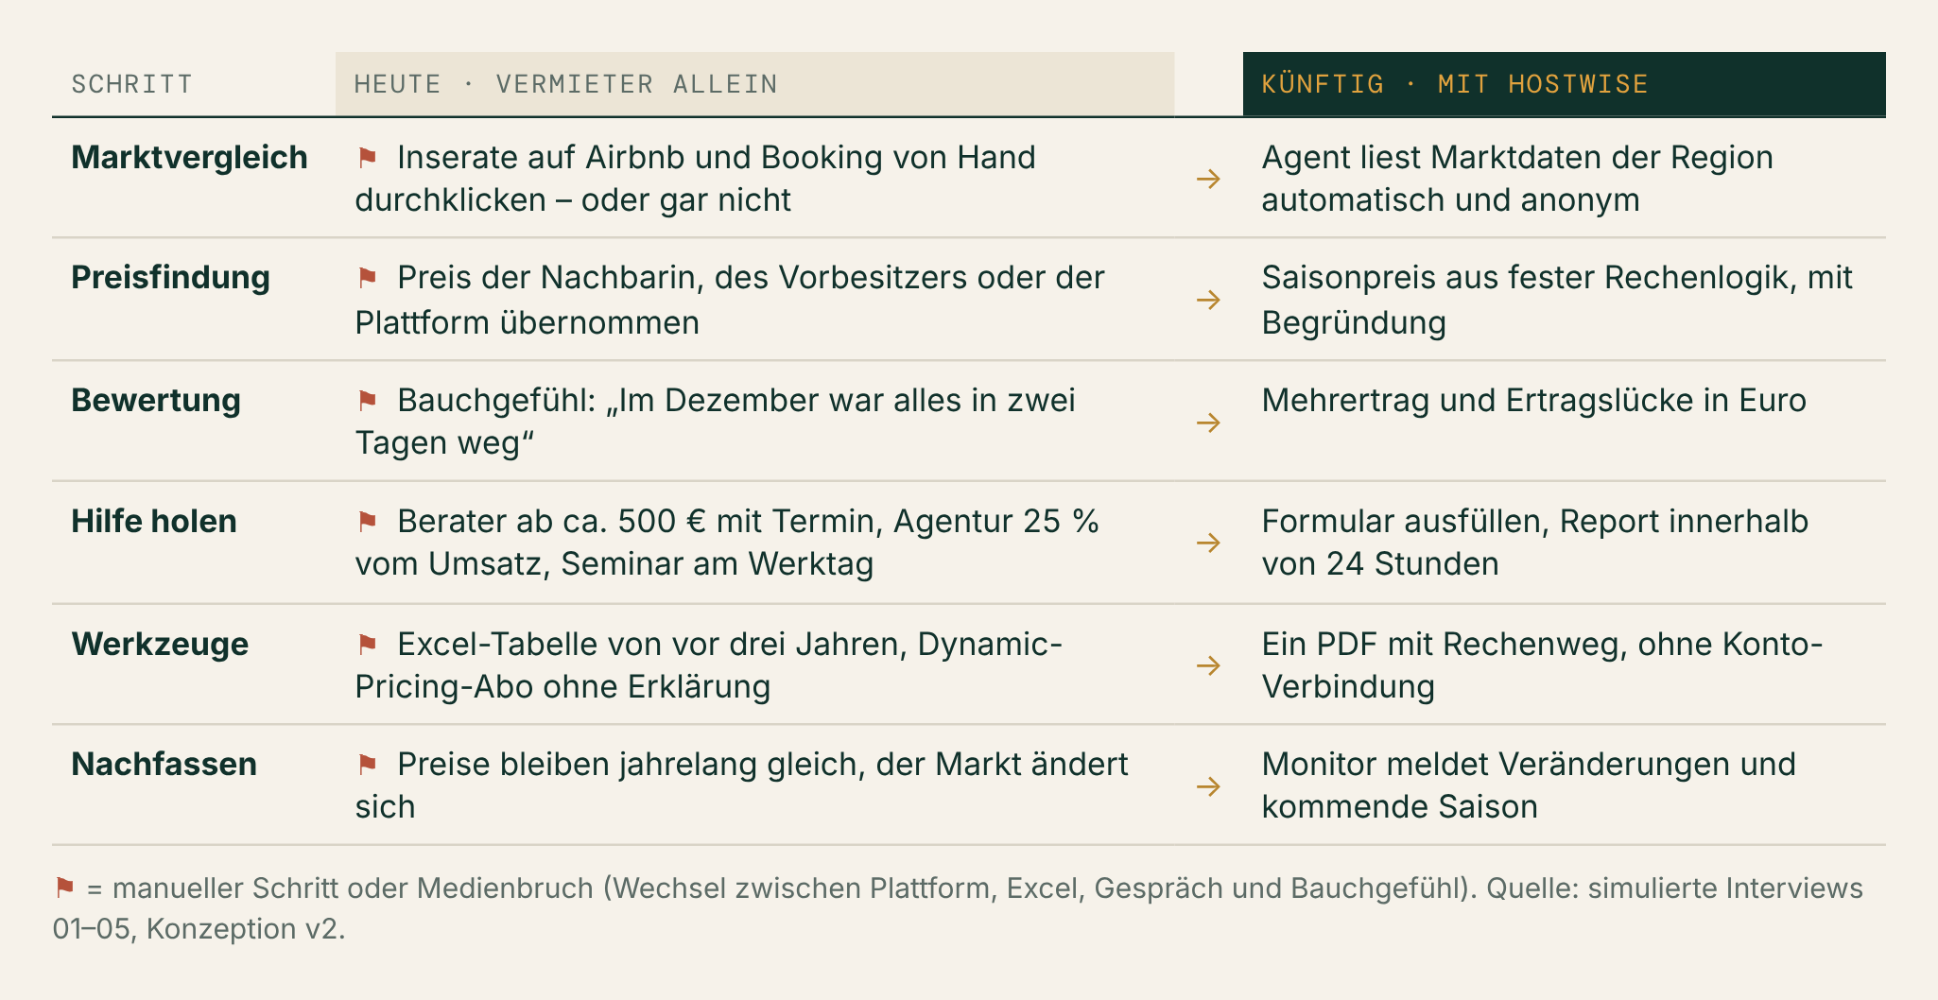
Abbildung 3: Ist-Prozess des Vermieters und Soll-Prozess mit hostwise
VERBESSERUNGSPOTENZIAL
Der größte Hebel liegt nicht in täglicher Preisautomatik, sondern in einem einmal gut begründeten Saisonpreis, den der Vermieter selbst eintragen kann. Das passt zu Zielgruppe, Zahlungsbereitschaft und Vertrauensbedarf.

INTERVIEWAUSWERTUNG

2.2 Fünf Interviews, ein Muster: konkreter Preis mit Begründung
Tabelle 4: Auswertung der Interviews I-01 bis I-05 (simuliert)
INTERVIEW | KERNAUSSAGE | ABGELEITETER BEDARF | KONSEQUENZ FÜR DAS SYSTEM
I-01 Monika, 58  Erbin, 1 Fewo, Garmisch-Partenkirchen, Airbnb | „Im Dezember war alles in zwei Tagen weg. Da war ich wohl zu billig.“ | Konkreter Preis je Saison und für Spitzentage, mit Risiko-Hinweis; menschlicher Ansprechpartner | Saisonpreis-Tabelle auf Seite 1 (A-01), Veranstaltungen (A-09), Freigabe durch das Team (A-05), kein Abo-Zwang (A-08)
I-02 Thomas, 47  Kapitalanleger, 1 Fewo, Usedom, Airbnb und Booking.com | „Ich bin Ingenieur, ich will eine Ursache, nicht ein Gefühl.“ | Ertragslücke in Euro mit Rechenweg und Vergleichsobjekten; Maßnahmen nach Hebel; Nebensaison | Ertrag in Euro (A-03), offener Rechenweg (A-04), Nebensaison-Abschnitt (A-10), Monitor eher als Jahrespreis (A-12, OP-01)
I-03 Petra, 52  Superhost, 2 Fewos, Lindau, Airbnb Smart Pricing | „Mir ist wichtig, dass Ihre KI für mich arbeitet und nicht für eine Plattform.“ | Unabhängige Zweitmeinung zum Plattform-Vorschlag; Mindestaufenthalt; keine Konto-Verbindung | Ohne Login und Konto-Verbindung (A-06), Zweitmeinung zu Smart Pricing als Erweiterung (A-16), Mindestaufenthalt (A-10)
I-04 Sabine, 63  Selbstnutzerin, 1 Zweitwohnung, Oberstdorf, Fewo-direkt | „Wenn ich sehe, dass der Februar Gold wert ist, fahre ich halt im März Ski.“ | Übersicht, welche Monate am meisten bringen; einfache Sprache; günstiger Einstieg | Einfache Sprache (A-07), Quick-Check als Einstieg (A-08), Eigennutzungs-Planer als Erweiterung (A-14); Steuerthemen bewusst ausgeklammert (A-23)
I-05 Jonas, 34  Neueinsteiger, plant Kauf im Harz | „Bei einer Entscheidung über 200.000 Euro auch 300 Euro, wenn es seriös ist. Aber dann will ich wissen, woher die Daten kommen.“ | Marktvergleich und Auslastung je Monat; mehrere Objekte nebeneinander; Datenherkunft | Datenherkunft im Report (A-04), Marktvergleich (A-02), Kauf-Vergleich als spätere Erweiterung (A-15)

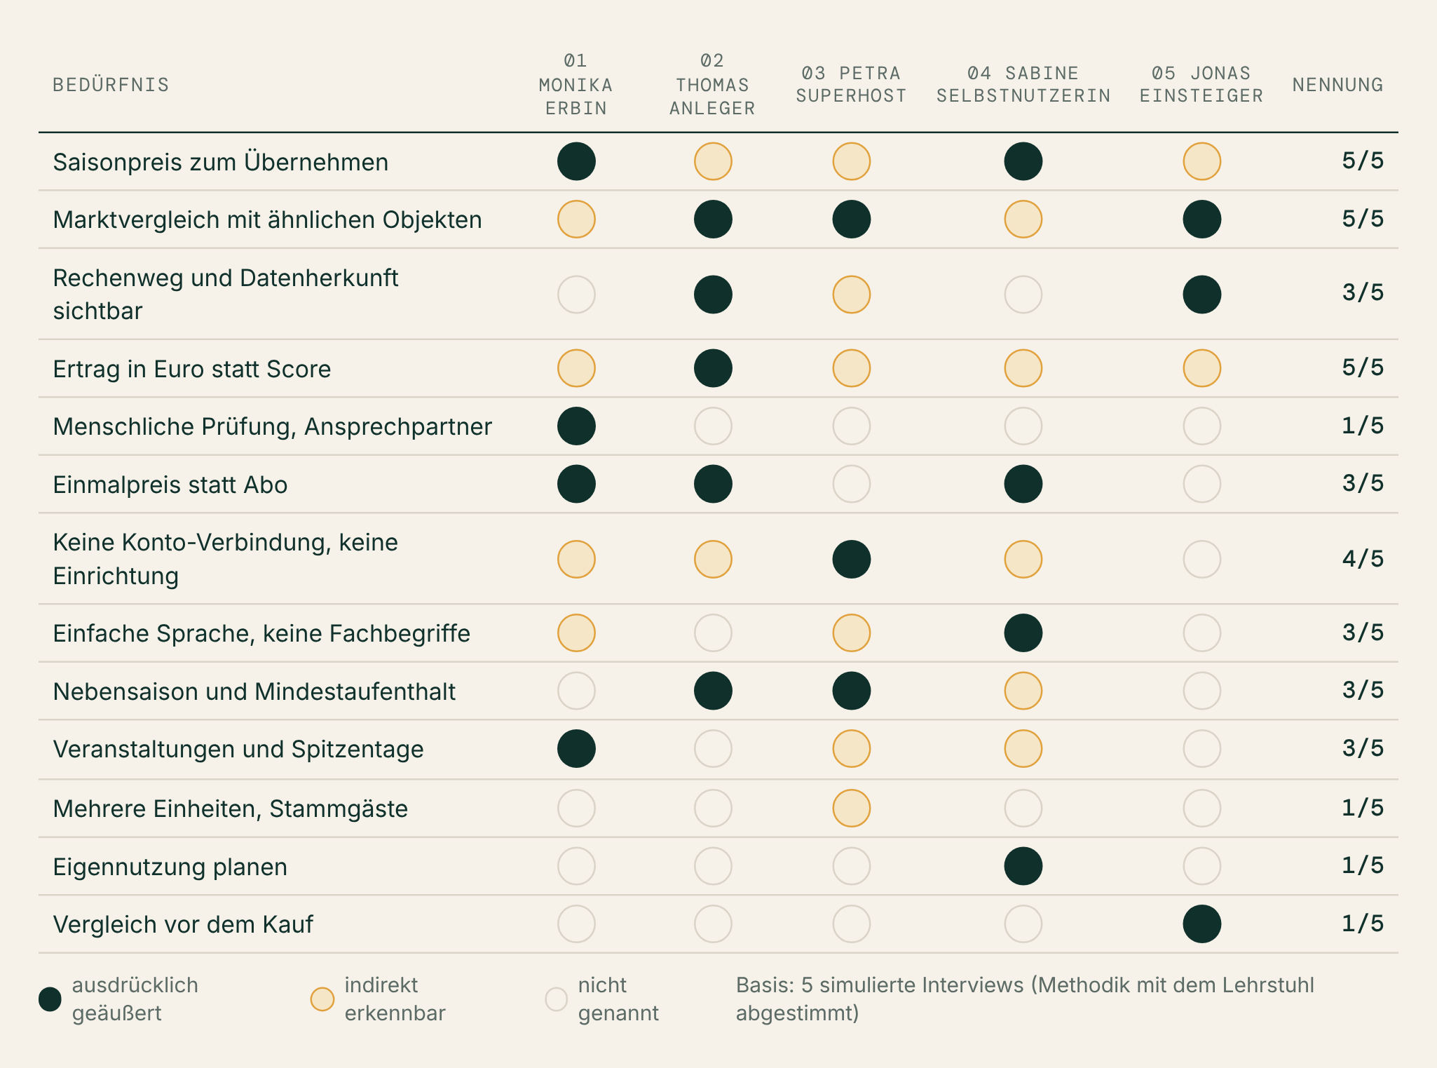
Abbildung 4: Bedürfnisse je Interview (ausdrücklich, indirekt, nicht genannt)
KONSOLIDIERTE ANFORDERUNGSLISTE

2.3 Aus den Interviews folgen 23 Anforderungen, elf davon Pflicht
Tabelle 5: Fachliche Anforderungen (A-23 bewusst außerhalb des Umfangs: rechtlich heikel)
ID | ANFORDERUNG | HERKUNFT | PRIO
A-01 | Saisonpreis-Empfehlung je Saison, getrennt nach Wochenende und Werktag | I-01, I-02, I-04, US-08 | MUSS
A-02 | Vergleich mit ähnlichen Angeboten derselben Region (gleiche Schlafzimmerzahl) | I-02, I-03, I-05, US-06 | MUSS
A-03 | Ergebnis als Betrag in Euro (Mehrertrag, Ertragslücke) statt abstraktem Score | I-01, I-02, US-07 | MUSS
A-04 | Nachvollziehbarkeit: Rechenweg, Vergleichsbasis, Datenherkunft und Schätzungen sichtbar | I-02, I-05 | MUSS
A-05 | Menschliche Prüfung vor dem Versand, Ansprechpartner bei Fragen | I-01, Beta-Regel | MUSS
A-06 | Nutzung ohne Login, ohne Konto-Verbindung, mit wenigen Eingaben | I-03, I-01, US-01 | MUSS
A-07 | Einfache Sprache ohne Fachbegriffe wie ADR oder RevPAR | I-04, I-01 | MUSS
A-08 | Einmalpreise als Einstieg, laufender Bezug optional | I-01, I-02, I-04 | MUSS
A-09 | Veranstaltungen und Spitzentage im Preis berücksichtigen | I-01, Konzeption | SOLL
A-10 | Nebensaison und Mindestaufenthalt als eigene Hebel | I-02, I-03 | SOLL
A-11 | Zustellung als PDF per E-Mail innerhalb von 24 Stunden | US-10, Formularversprechen | MUSS
A-12 | Marktveränderungen nachverfolgen, Hinweis vor Saisonbeginn | I-02, I-04, US-12 | SOLL
A-13 | Mehrere Einheiten in einem Report, Stammgäste getrennt bepreisen | US-13 | KANN
A-14 | Eigennutzung planen: welche Wochen selbst nutzen, welche vermieten | I-04 | KANN
A-15 | Kauf-Vergleich mehrerer Objekte vor dem Erwerb | I-05 | KANN
A-16 | Zweitmeinung zum Preisvorschlag der Plattform | I-03, US-09 | KANN
A-17 | Betrieb durch das Team in 30–45 Minuten am Tag, alles auf einen Blick | US-14, Konzeption | MUSS
A-18 | Datensparsamkeit: keine personenbezogenen Daten aus Plattformen, Speicherung in der EU | Entscheidungen 29./30.10.2026 | MUSS
A-19 | Agenten ohne Programmierung steuern und trainieren (Leitplanken, Wissen) | Vision ca. 90 % KI-Betrieb | SOLL
A-20 | Online bezahlen ohne Termin und Telefonat | I-02, US-03 | SOLL
A-21 | Unplausible Angaben erkennen und nachfragen | US-05 | SOLL
A-22 | Hinweise zu Inseratstext und Fotos | I-01 | KANN
A-23 | Hinweise zu Kurtaxe und Zweitwohnungsteuer | I-04 | –

Ableitungskette am Beispiel: Monika (I-01) sagt „Im Dezember war alles in zwei Tagen weg“ → Bedarf Saisonpreis → A-01 → Funktionen F-21, F-23 → Daten D-02 bis D-04 → Report R-02 mit Tabelle „Ihr Preis je Saison“. Diese Kette gilt für jede Muss-Funktion.
KAPITEL 03

3 Markt und Wettbewerb: Porter's Five Forces
AUF EINEN BLICK
Befund | Drei von fünf Kräften sind hoch: neue Wettbewerber, Ersatzprodukte und Lieferanten. Die Idee ist leicht nachzubauen.
Folge | Schutz entsteht durch Vertrauen, nachvollziehbare Zahlen und ein wachsendes Datenarchiv. Positionierung als unabhängige Zweitmeinung mit Einmalpreisen.

FIVE FORCES

3.1 Attraktiv, aber leicht nachzuahmen
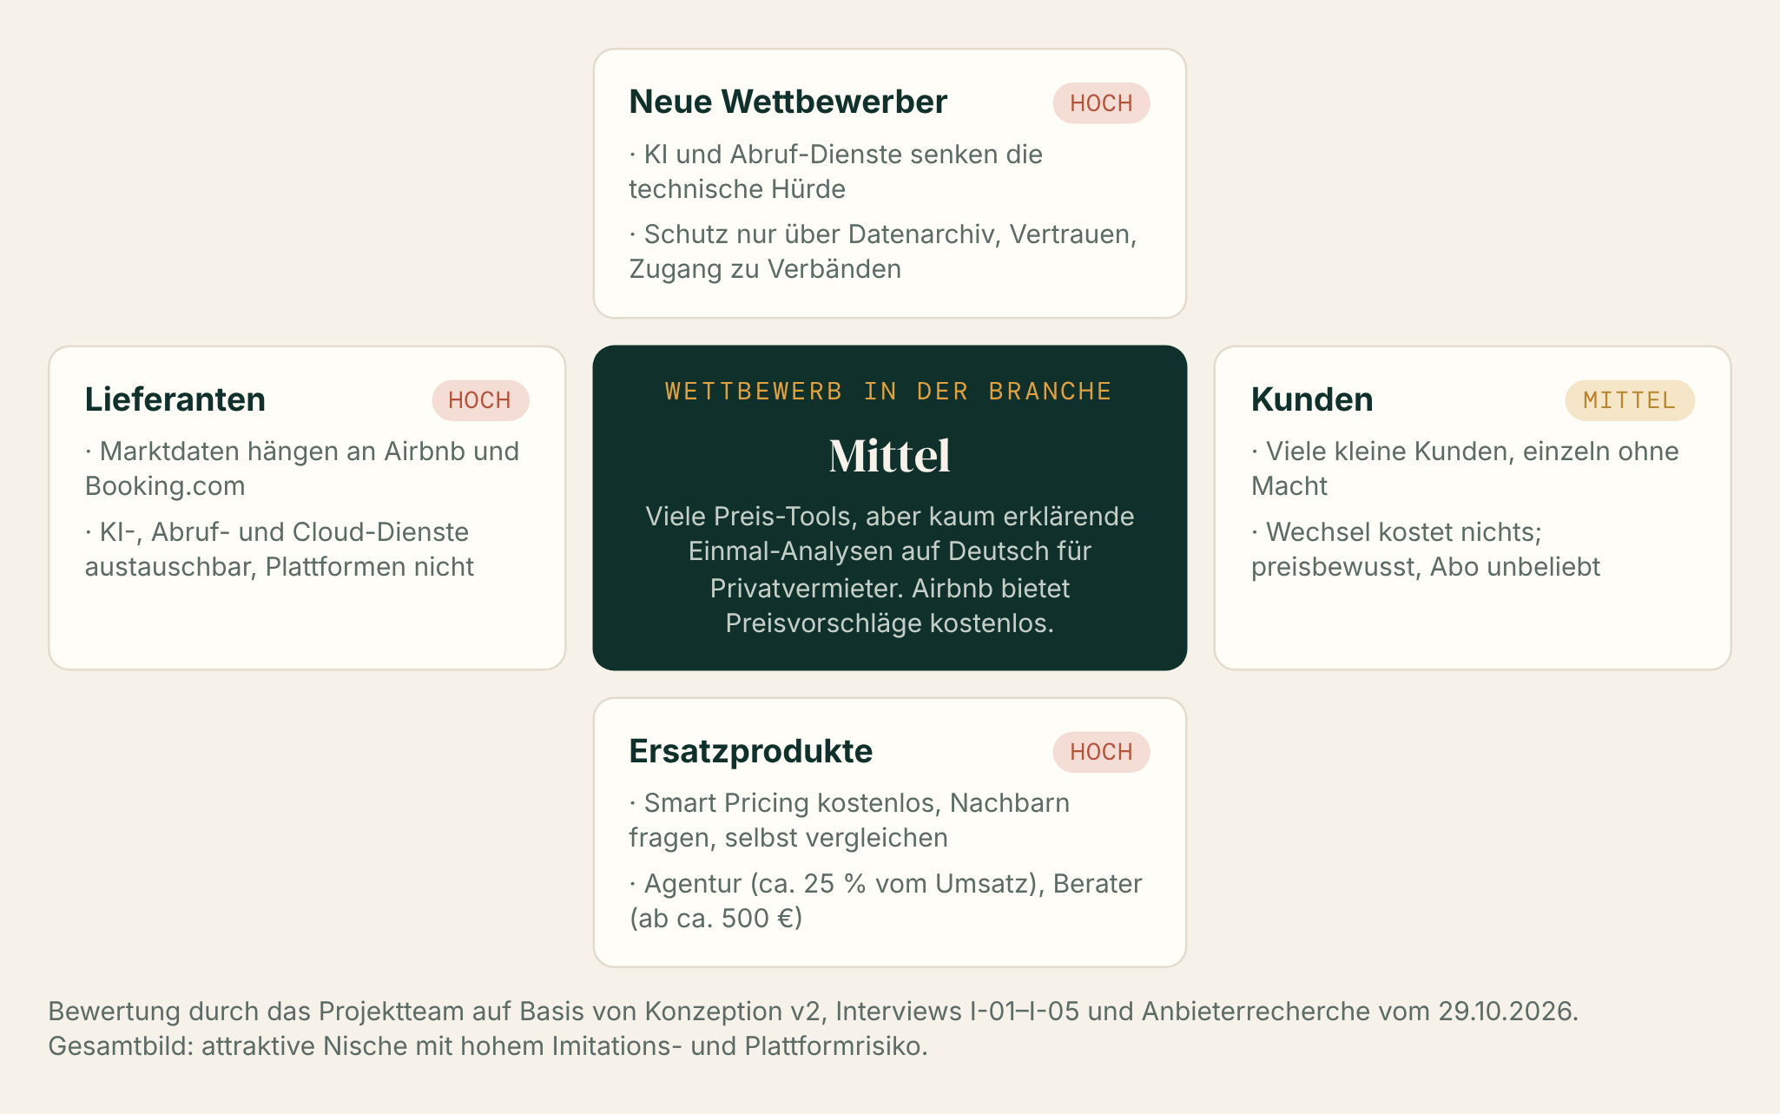
Abbildung 5: Branchenstruktur nach Porter's Five Forces, bezogen auf hostwise
Tabelle 6: Bestehende Lösungen im Vergleich (externe Recherche, Stand 29.10.2026)
ANBIETER | ANSATZ | PREIS | GRENZE FÜR PRIVATVERMIETER
Airbnb Smart Pricing | Dynamische Preise, KI-Zusammenfassungen | kostenlos | Optimiert auf Buchungen, nicht auf Ertrag; kein Rechenweg
PriceLabs | Dynamic Pricing, Market Dashboard | ab 19,99 $/Monat | Englisch, Abo, Konto-Verbindung
Smoobu | Dynamic Pricing im Channel-Manager | 12,99 €/Objekt/Monat | Setzt Channel-Manager voraus, erklärt nicht
AirDNA | Marktdaten und Umsatzschätzung | 34–50 $/Monat | Auf den US-Markt ausgerichtet
Berater, Agenturen | Persönliche Optimierung, Vollverwaltung | ab ca. 500 € bzw. 25 % | Termin, Vorlauf, Kontrollverlust
hostwise | Ertrags-Analyse als Report mit Rechenweg | 0 / 29 / 149 €, Monitor | Keine tägliche Automatik (bewusst)

KAPITEL 04

4 Strategische Positionierung: ERRC
AUF EINEN BLICK
Kern | Eliminiert werden Einrichtung, Termin und Abo-Zwang. Neu geschaffen wird die Ertragslücke in Euro mit Rechenweg. Die Wertkurve steigt dort, wo heute niemand stark ist: Rechenweg, Unabhängigkeit, Euro-Betrag, einfache Sprache. 12 von 16 Maßnahmen sind Teil des Demonstrators.

ERRC-SCHEMA

4.1 Einrichtung und Abo fallen weg, die Ertragslücke in Euro kommt dazu
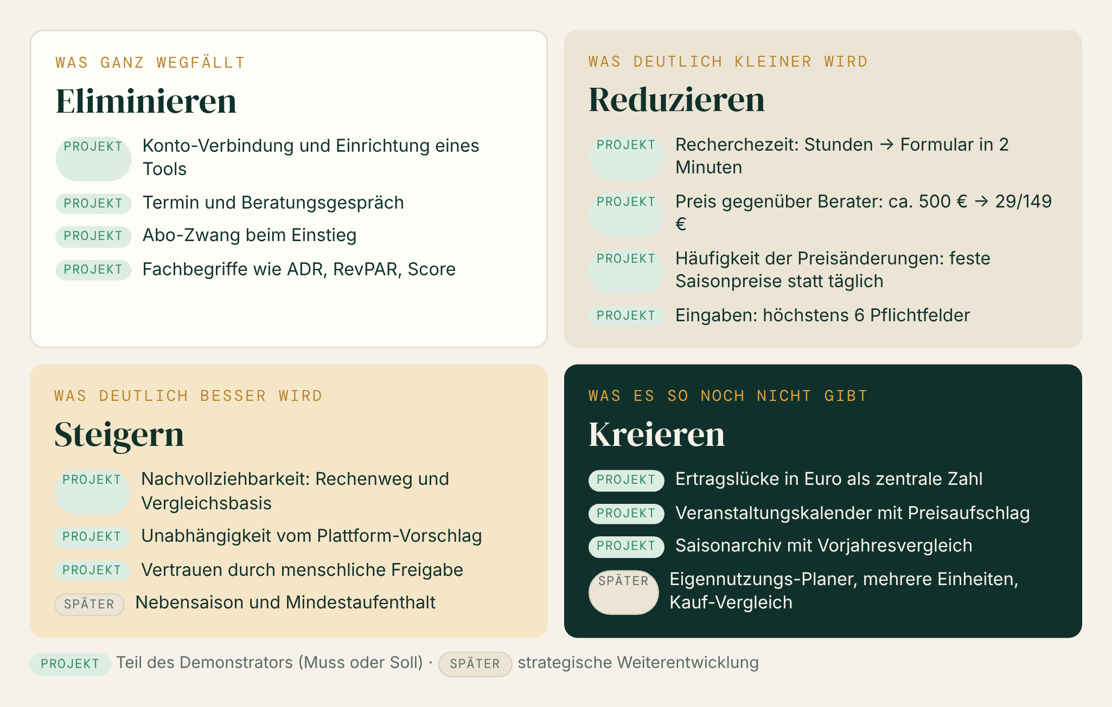
Abbildung 6: ERRC-Schema für hostwise
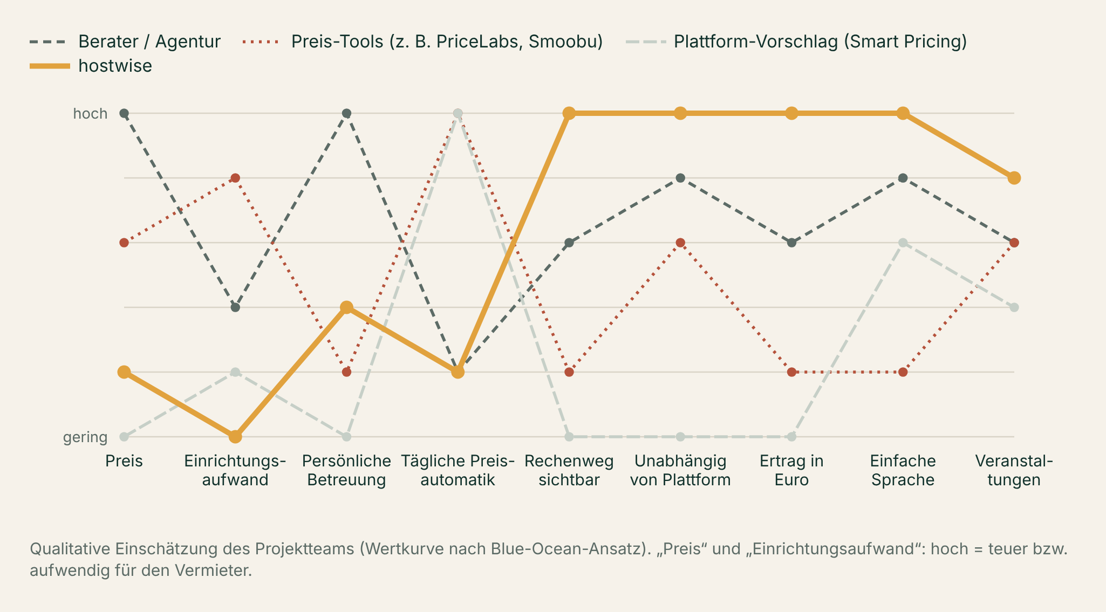
Abbildung 7: Wertkurve im Vergleich zu Beratern, Preis-Tools und Plattform-Vorschlag
KAPITEL 05

5 Datenquellen und Datentöpfe
AUF EINEN BLICK
Antwort | Drei Quellen tragen das Produkt: die Angaben des Vermieters (D-01) und die Suchergebnisse von Airbnb und Booking.com (D-02, D-03). Veranstaltungen (D-04) machen den Report konkret. Zahlen entstehen nur im Rechenkern, die KI übernimmt sie in den Text.

DATENLANDKARTE

5.1 Zwölf Datentöpfe, eine Datenbank
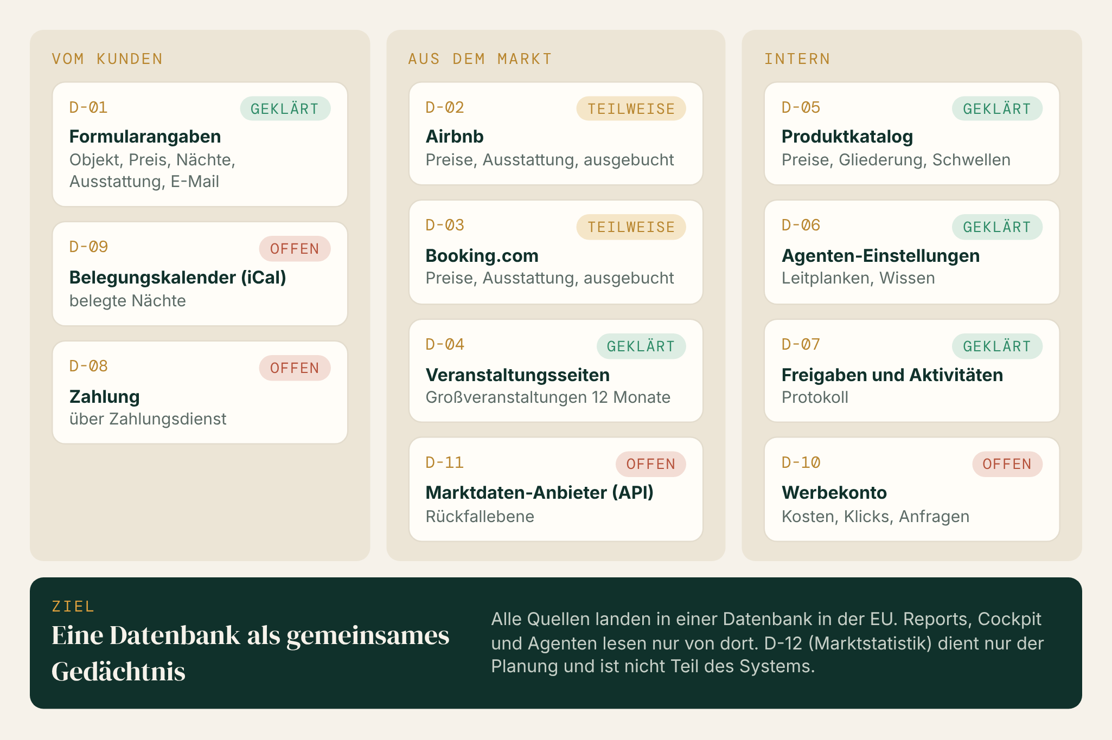
Abbildung 8: Übersicht aller Datenquellen mit Klärungsstand
Tabelle 7: Steckbriefe der Datenquellen (Kurzform)
QUELLE | AKTUALISIERUNG | STAND
D-01 Kundenangaben (Formulare) | bei jeder Anfrage oder Bestellung | geklärt
D-02 Airbnb (Suchergebnisse) | jede Saison 1× pro Jahr, nächste Saison monatlich | teilweise geklärt (rechtliche Prüfung offen)
D-03 Booking.com (Suchergebnisse) | wie D-02 | teilweise geklärt (rechtliche Prüfung offen)
D-04 Veranstaltungsseiten | monatlich | geklärt
D-05 Produktkatalog | manuell bei Änderung | geklärt
D-06 Agenten-Einstellungen | manuell, wirkt ab nächstem Lauf | geklärt
D-07 Freigaben und Aktivitäten | laufend | geklärt
D-08 Zahlungsdienst | je Zahlung | offen (OP-05)
D-09 Belegungskalender (iCal) | bei Bestellung | offen (Kann)
D-10 Werbekonto (Meta) | täglich | offen (nach Demonstrator)
D-11 Marktdaten-Anbieter mit API | je Abfrage | offen (Alternative)
D-12 Marktstatistik | einmalig | geklärt (nur Planung)

EXTRAKTIONSMATRIX

5.2 „Was soll ich wo rauskriegen?“
Tabelle 8: Extraktionsmatrix: Quelle, Attribute und Verwendung
QUELLE | BENÖTIGTE INFORMATION | ATTRIBUTE | VERWENDUNG | SICHTBARKEIT
D-01 Formular | Was für ein Objekt, zu welchem Preis? | Ort, Schlafzimmer, Größe, Preis/Nacht, gebuchte Nächte, Portale, Ausstattung | Vergleichsgruppe, Basis für Mehrertrag, Ausstattungsabgleich | Im Report (eigene Angaben)
D-01 Formular | Wohin geht der Report? | E-Mail, Einwilligung | Zustellung, Zuordnung von Support-Fragen | Nur intern, nie an die KI
D-02/D-03 Portale | Was verlangt der Markt je Saison? | Preis pro Nacht je Angebot (auf 5 € gerundet), Zahl der Treffer | Markt-Mitte, Spanne, Empfehlung, Ertragslücke | Im Report als Kennzahl, nie als Einzelangebot
D-02/D-03 Portale | Wie groß sind die Angebote? | Schlafzimmer, Größe (auf 5 m² gerundet) | Vergleich mit gleich großen Objekten | Indirekt (Vergleichsgruppe)
D-02/D-03 Portale | Wie gefragt ist die Region? | Anteil ausgebucht am Stichproben-Wochenende | Nachfrage-Hinweis, Chancen-Score | Im Report als Satz, intern als Score
D-02/D-03 Portale | Was bieten andere? | Ausstattung (Anteil mit Sauna, Parkplatz, Balkon …), Bewertungsschnitt | Ausstattungsvergleich (Komplett-Analyse) | Im Report als Grafik
D-02/D-03 Portale | Wie professionell ist der Markt? | Anteil gewerblicher Gastgeber | Marktlage je Region | Nur intern
D-02/D-03 Portale | Nicht erheben | Namen, Personenfotos, Bewertungstexte, Titel, Links, genaue Lage | – | Wird verworfen
D-04 Veranstaltungen | Wann sind Spitzentage? | Name, Datum, Art, Größe, Quelle | Aufschlag +15/+30 %, Veranstaltungskalender | Im Report als Kalender
D-05 Produktkatalog | Was gehört in welchen Report? | Gliederung, Leitfrage, Mindest-Mehrertrag | Aufbau des Reports, Upsell nur bei Mindest-Mehrertrag | Indirekt
D-06 Agenten | Welche Regeln gelten? | Leitplanken, Wissensauszüge | Auftrag an die KI | Nur intern
D-07 Freigaben | Wer hat was freigegeben? | Stand, Name, Zeitpunkt, Prüfhinweise | Beta-Regel, Cockpit-Kennzahlen | Nur intern

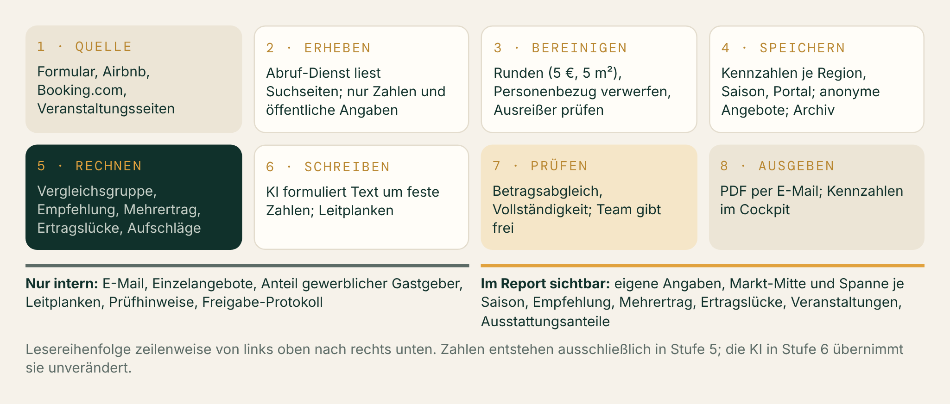
Abbildung 9: Datenfluss von der Quelle bis zur Darstellung im Report
Gelesen wird je Region und Saison ein Stichproben-Wochenende auf beiden Portalen. Jede Saison wird einmal im Jahr gelesen, nur die nächste monatlich; so entsteht ein Archiv mit Vorjahresvergleich. Namen, Fotos, Bewertungstexte, Titel, Links und genaue Lage werden nie gespeichert.
KAPITEL 06

6 Systemarchitektur
AUF EINEN BLICK
Prinzip | Fertige Dienste verbinden statt eigene Server betreiben. Agenten sind feste Abläufe: Sie holen ihre Regeln aus der Datenbank, legen Ergebnisse dort ab und warten auf die Freigabe.

KONTEXT UND KOMPONENTEN

6.1 Systemkontext und vier Schichten aus fertigen Diensten
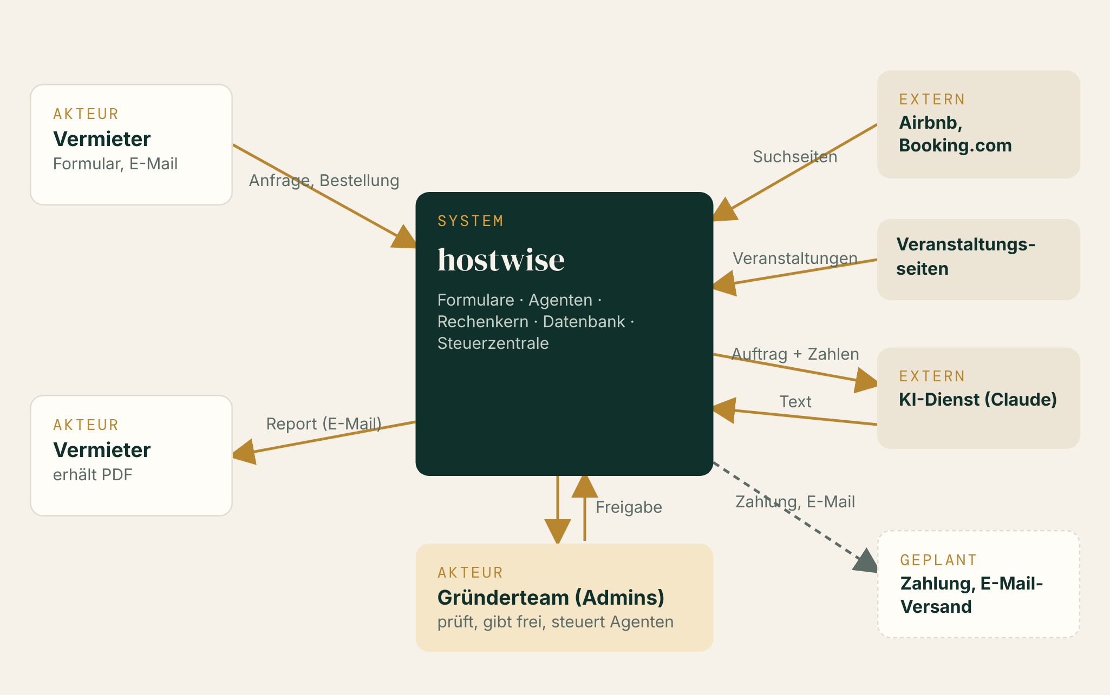
Abbildung 10: Systemkontextdiagramm
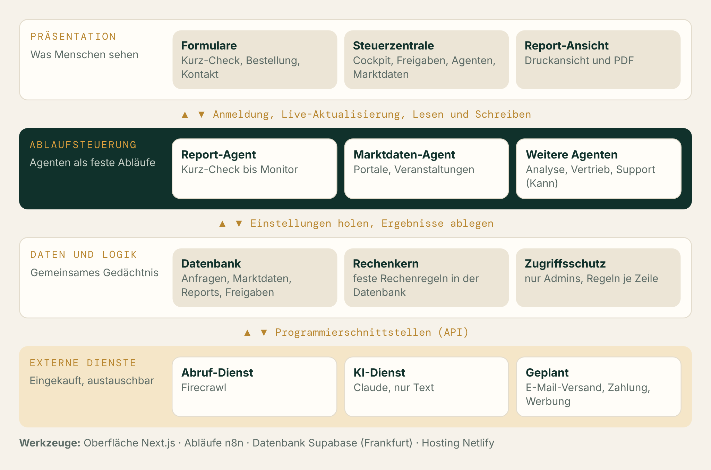
Abbildung 11: Komponentenarchitektur in vier Schichten
ABLAUF UND DATENMODELL

6.2 Ein Quick-Check läuft in acht Schritten vom Formular zur E-Mail
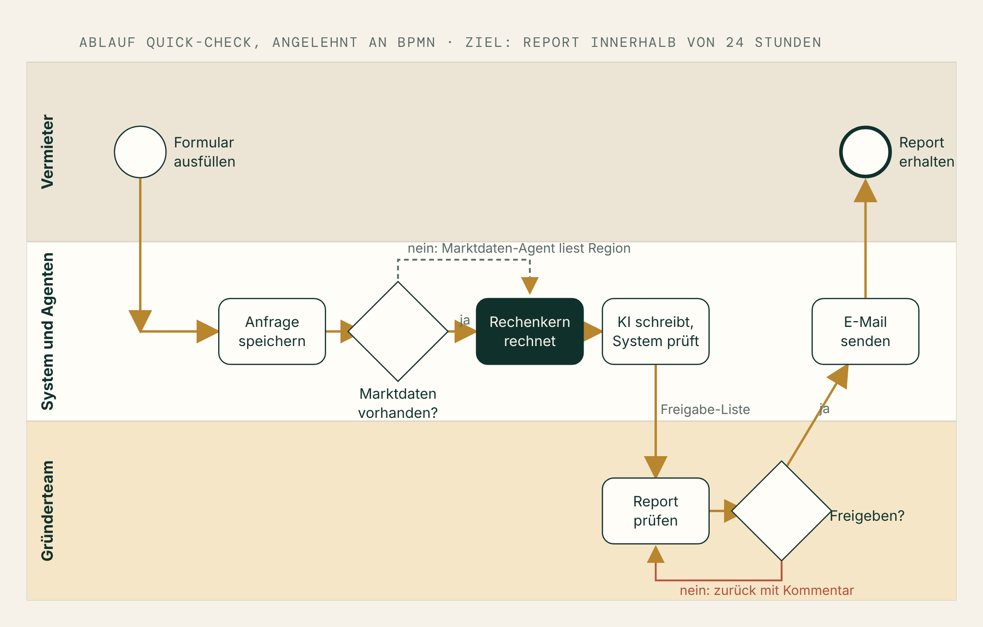
Abbildung 12: Ablauf einer typischen Systemnutzung (Quick-Check) in Anlehnung an BPMN
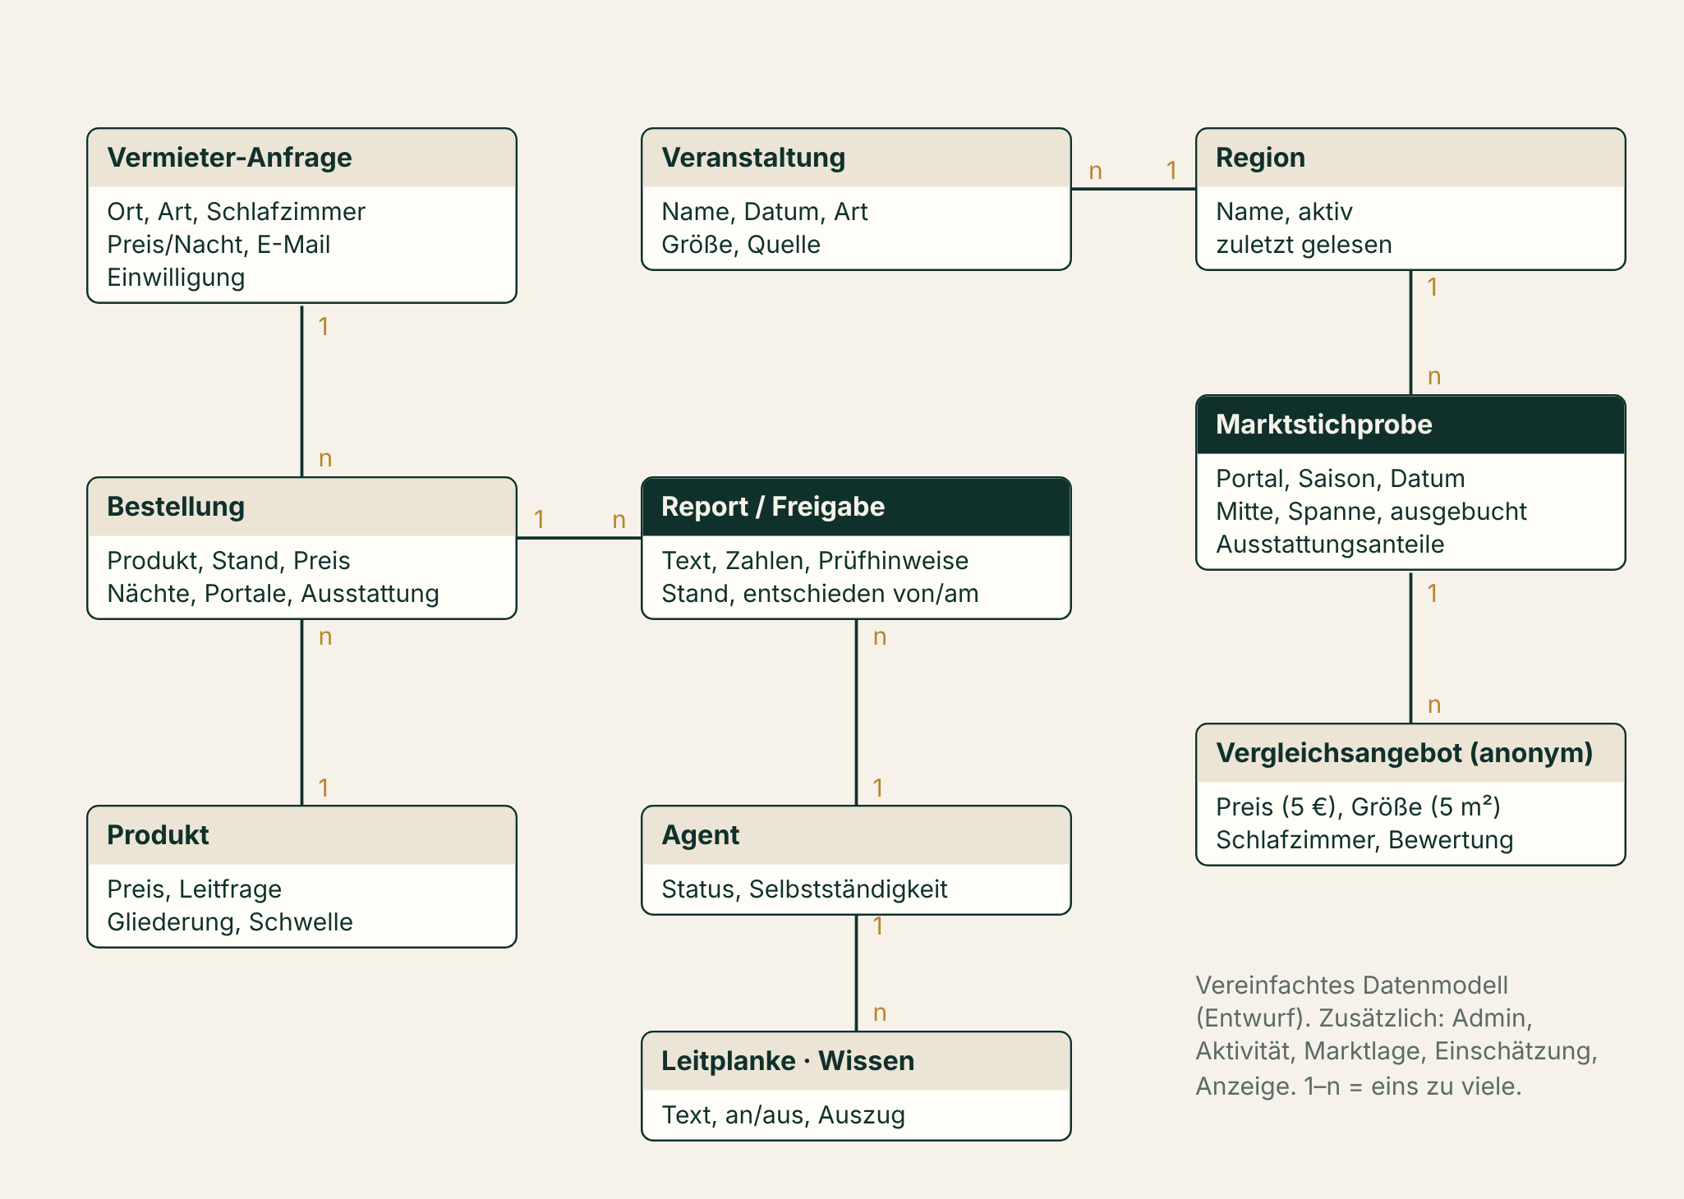
Abbildung 13: Vereinfachtes Datenmodell (Entity-Relationship)
Tabelle 9: Architekturentscheidungen
STAND | ARCHITEKTURENTSCHEIDUNG
Feststehend | Datenbank mit Login in der EU (Supabase, Frankfurt); Abläufe als Low-Code (n8n); Oberfläche als Web-App
Feststehend | Rechenkern rechnet, KI schreibt nur; jeder Report braucht in der Beta eine menschliche Freigabe
Offen | E-Mail-Versanddienst, Zahlungsdienst, Auftragsverarbeitung (OP-03 bis OP-05)

KAPITEL 07

7 Funktionen und Priorisierung
AUF EINEN BLICK
Logik | Muss ist nur, was den durchgängigen Ablauf vom Formular bis zum zugestellten Report trägt. Was den Report besser macht, ist Soll; was neue Zielgruppen öffnet, ist Kann.

FUNKTIONSMODULE

7.1 18 Muss-Funktionen bilden genau einen durchgängigen Ablauf
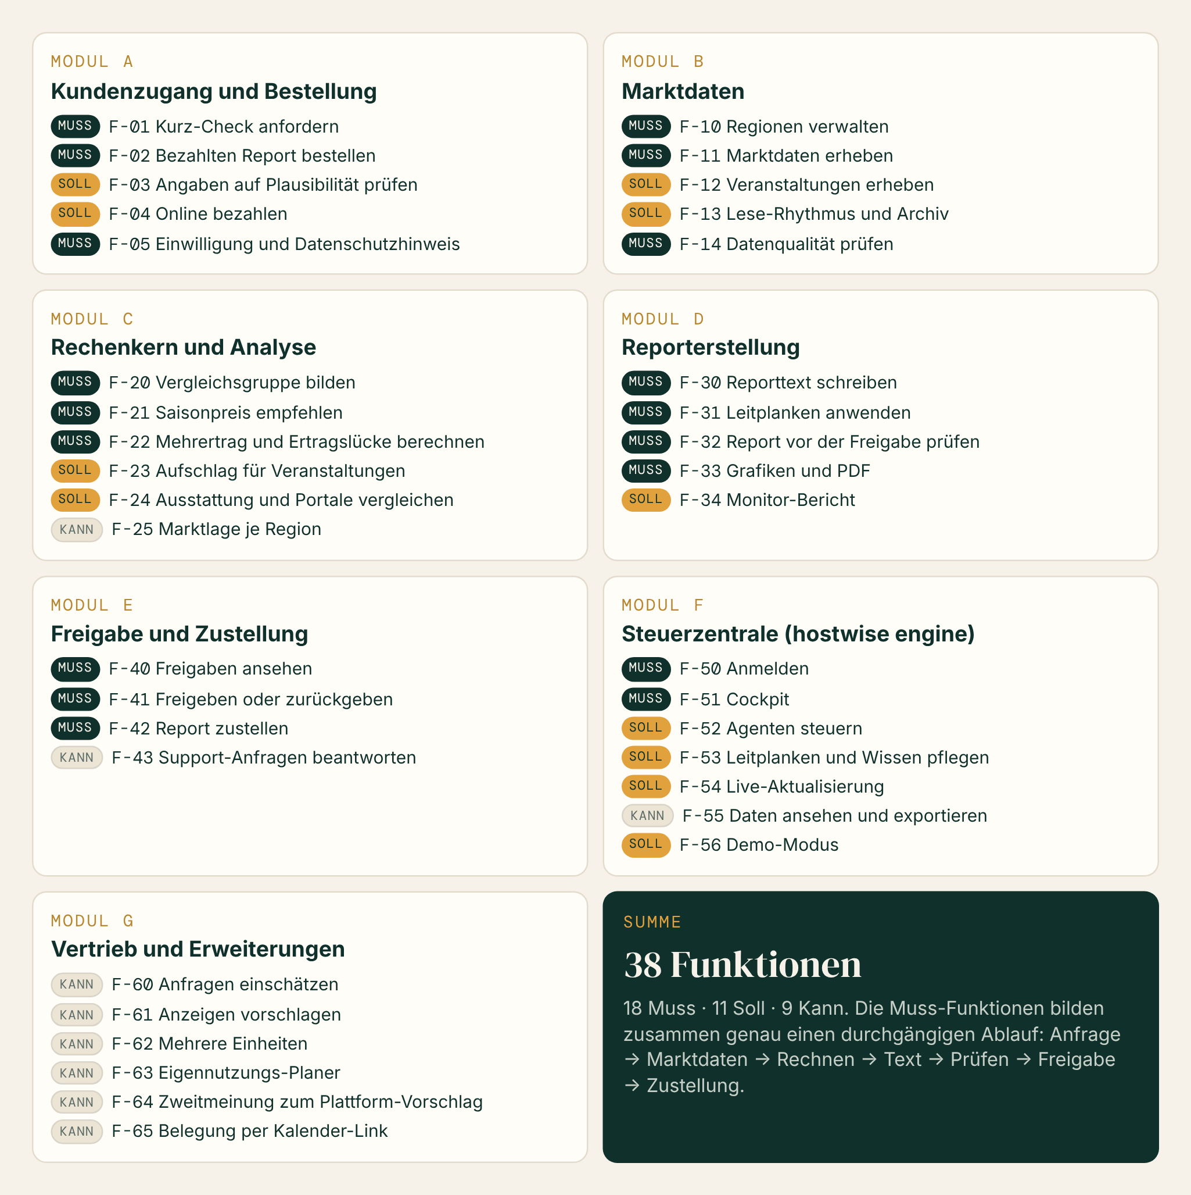
Abbildung 14: Funktionen nach Modulen und Priorität
MUSS-KRITERIEN

7.2 Muss-Funktionen mit prüfbarem Abnahmekriterium
Tabelle 10: Muss-Funktionen mit Akzeptanzkriterium und Abnahmetest
ID | TEST | FUNKTION | AKZEPTANZKRITERIUM = ERWARTETES TESTERGEBNIS
F-01 | T-01 | Kurz-Check anfordern | Höchstens 6 Pflichtfelder; am Handy ohne Login in unter 2 Minuten ausfüllbar; Anfrage steht danach in der Datenbank
F-02 | T-02 | Bezahlten Report bestellen | Jedes der drei Formulare legt eine Bestellung mit richtigem Produkt und allen Angaben an
F-05 | T-03 | Einwilligung und Datenschutzhinweis | Ohne Zustimmung lässt sich kein Formular absenden
F-10 | T-04 | Regionen verwalten | Neue Anfrage aus unbekanntem Ort legt die Region an
F-11 | T-05 | Marktdaten erheben | Testregion hat Kennzahlen für 4 Saisons und 2 Portale; kein Name, Titel, Link oder Foto gespeichert
F-14 | T-06 | Datenqualität prüfen | Ein Anteil über 100 % wird verworfen; unter 5 Vergleichsangeboten erscheint ein Hinweis
F-20 | T-07 | Vergleichsgruppe bilden | Gleiche Angaben ergeben immer dieselbe Vergleichsgruppe
F-21 | T-08 | Saisonpreis empfehlen | Ergebnis entspricht der Rechenregel in Anhang D für 3 Testfälle
F-22 | T-09 | Mehrertrag und Ertragslücke berechnen | Beträge stimmen mit Nachrechnung in Anhang D überein
F-30 | T-10 | Reporttext schreiben | Alle Kapitel der Gliederung vorhanden; höchstens drei kurze Sätze je Kapitel
F-31 | T-11 | Leitplanken anwenden | Neue Leitplanke wirkt ab dem nächsten Report
F-32 | T-12 | Report vor der Freigabe prüfen | Ein manuell eingefügter falscher Betrag wird als Auffälligkeit gemeldet
F-33 | T-13 | Grafiken und PDF | PDF mit Saisonpreis-Grafik auf Seite 1, ohne Plattform-Logos
F-40 | T-14 | Freigaben ansehen | Neuer Report erscheint in der Liste
F-41 | T-15 | Freigeben oder zurückgeben | Stand, Name und Zeitpunkt stehen in der Datenbank
F-42 | T-16 | Report zustellen | Testkunde erhält den Report spätestens 5 Minuten nach der Freigabe
F-50 | T-17 | Anmelden | Fremde Adresse wird abgewiesen; ohne Login keine Seite erreichbar
F-51 | T-18 | Cockpit | Alle Kennzahlen stammen aus der Datenbank; jede wichtige Aktion in höchstens zwei Klicks

Tabelle 11: Steckbrief F-21 Saisonpreis empfehlen
ATTRIBUT | BEISPIEL-STECKBRIEF F-21 · SAISONPREIS EMPFEHLEN
Eingaben | Vergleichsgruppe, heutiger Preis
Verarbeitung | Mitte der Vergleichsgruppe, auf 5 € gerundet, höchstens +25 %, nie unter heutigem Preis; Werktag ca. 85 %
Ausgabe | Empfehlung je Saison
Abhängig von | F-20
Fertig bis | 27.11.2026
Anforderung | A-01

SOLL- UND KANN-KRITERIEN

7.3 Soll und Kann: Puffer und Ausbau
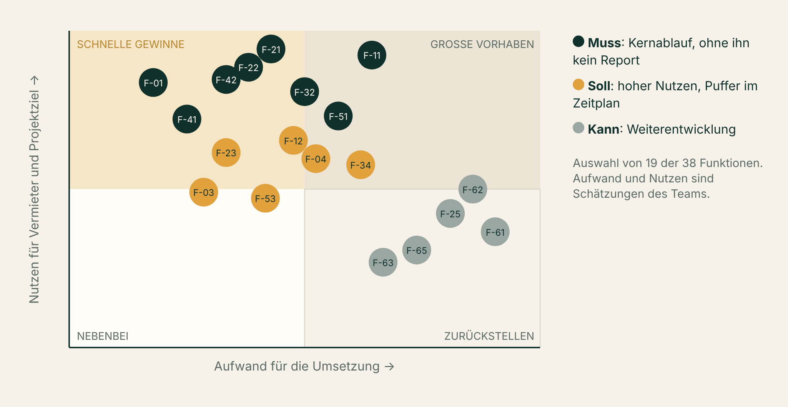
Abbildung 15: Priorisierungsmatrix nach Nutzen und Aufwand
Tabelle 12: Soll- und Kann-Funktionen
ID | FUNKTION | PRIO | ANFORDERUNG | GEPLANT
F-03 | Angaben auf Plausibilität prüfen | SOLL | A-21 | 02.12.2026
F-04 | Online bezahlen | SOLL | A-20 | 04.12.2026
F-12 | Veranstaltungen erheben | SOLL | A-09 | 27.11.2026
F-13 | Lese-Rhythmus und Archiv | SOLL | A-12 | 02.12.2026
F-23 | Aufschlag für Veranstaltungen | SOLL | A-09 | 02.12.2026
F-24 | Ausstattung und Portale vergleichen | SOLL | A-10 | 02.12.2026
F-25 | Marktlage je Region | KANN | A-17 | nach 08.12.
F-34 | Monitor-Bericht | SOLL | A-12 | 04.12.2026
F-43 | Support-Anfragen beantworten | KANN | A-05 | nach 08.12.
F-52 | Agenten steuern | SOLL | A-19 | 02.12.2026
F-53 | Leitplanken und Wissen pflegen | SOLL | A-19 | 02.12.2026
F-54 | Live-Aktualisierung | SOLL | A-17 | 02.12.2026
F-55 | Daten ansehen und exportieren | KANN | A-17 | nach 08.12.
F-56 | Demo-Modus | SOLL | Pitch | 04.12.2026
F-60 | Anfragen einschätzen | KANN | A-17 | nach 08.12.
F-61 | Anzeigen vorschlagen | KANN | Beta-Regel | nach 08.12.
F-62 | Mehrere Einheiten | KANN | A-13 | 2027
F-63 | Eigennutzungs-Planer | KANN | A-14 | 2027
F-64 | Zweitmeinung zum Plattform-Vorschlag | KANN | A-16 | 2027
F-65 | Belegung per Kalender-Link | KANN | A-10 | 2027

KAPITEL 08

8 Reportkonzeption
AUF EINEN BLICK
Überblick | 12 Reports: 4 Produkte für Vermieter, 2 interne Pflicht-Auswertungen, 6 Erweiterungen. Wenig Text, viele Grafiken, jede Zahl mit Rechenweg.

ÜBERSICHT

8.1 Zwölf Reports, vier davon verkaufen wir
Tabelle 13: Übersicht der Reports
ID | REPORT | ZIELGRUPPE | FRAGESTELLUNG | KENNZAHLEN | PRIO
R-01 | Kurz-Check (0 €) | Vermieter, Erstkontakt | Liege ich mit meinem Preis grob richtig? | Markt-Mitte je Saison, Abstand zum eigenen Preis, 3 Tipps | MUSS
R-02 | Quick-Check (29 €) | Vermieter mit 1–2 Objekten | Welchen Preis soll ich je Saison nehmen? | Empfehlung Wochenende/Werktag, Mehrertrag €/Jahr, Veranstaltungen | MUSS
R-03 | Komplett-Analyse (149 €) | Anleger, Erben | Wo liegt mein Geld, und was mache ich zuerst? | Ertragslücke, Mehrertrag, Ausstattung, Portalvergleich, Maßnahmen mit €-Beitrag | MUSS
R-04 | Monitor-Bericht | Bestandskunden | Hat sich am Markt etwas verändert? | Veränderung der Markt-Mitte, neue Veranstaltungen, Saison-Hinweis | SOLL
R-05 | Betriebs-Cockpit (intern) | Gründerteam | Läuft alles, und was wartet auf uns? | Reports der Woche, offene Freigaben, Anfragen 7 Tage, Agentenstatus | MUSS
R-06 | Freigabe-Prüfbericht (intern) | Gründerteam | Kann dieser Report raus? | Vollständigkeit, Betragsabgleich, Auffälligkeiten | MUSS
R-07 | Marktlage je Region (intern) | Team, Vertrieb | Wo lohnt sich Werbung, wo fehlen Daten? | Chancen-Score 0–100, Preisspanne, Profi-Anteil, Datenlücken | KANN
R-08 | Vertriebsübersicht (intern) | Team | Welche Anfragen sind heiß, welche Anzeigen laufen? | Anfragen nach Einschätzung, Kosten pro Anfrage | KANN
R-09 | Eigennutzungs-Planer | Selbstnutzer (I-04) | In welchen Wochen sollte ich selbst kommen? | Ertrag je Woche, entgangener Ertrag | KANN
R-10 | Mehrere Einheiten | Vermieter mehrerer Wohnungen (US-13) | Was kostet welches Zimmer je Saison? | Empfehlung je Zimmertyp, Stammgast-Preis | KANN
R-11 | Zweitmeinung zum Plattform-Vorschlag | Superhosts (I-03) | Ist der Vorschlag der Plattform gut für mich? | Plattform-Vorschlag vs. Markt-Mitte vs. Empfehlung | KANN
R-12 | Kauf-Vergleich | Kaufinteressenten (I-05) | Welches von drei Objekten rechnet sich? | Geschätzter Jahresumsatz je Objekt | KANN

R-02 · QUICK-CHECK · MUSS

8.2 Der Quick-Check liefert vier Preise zum Übernehmen und den Mehrertrag
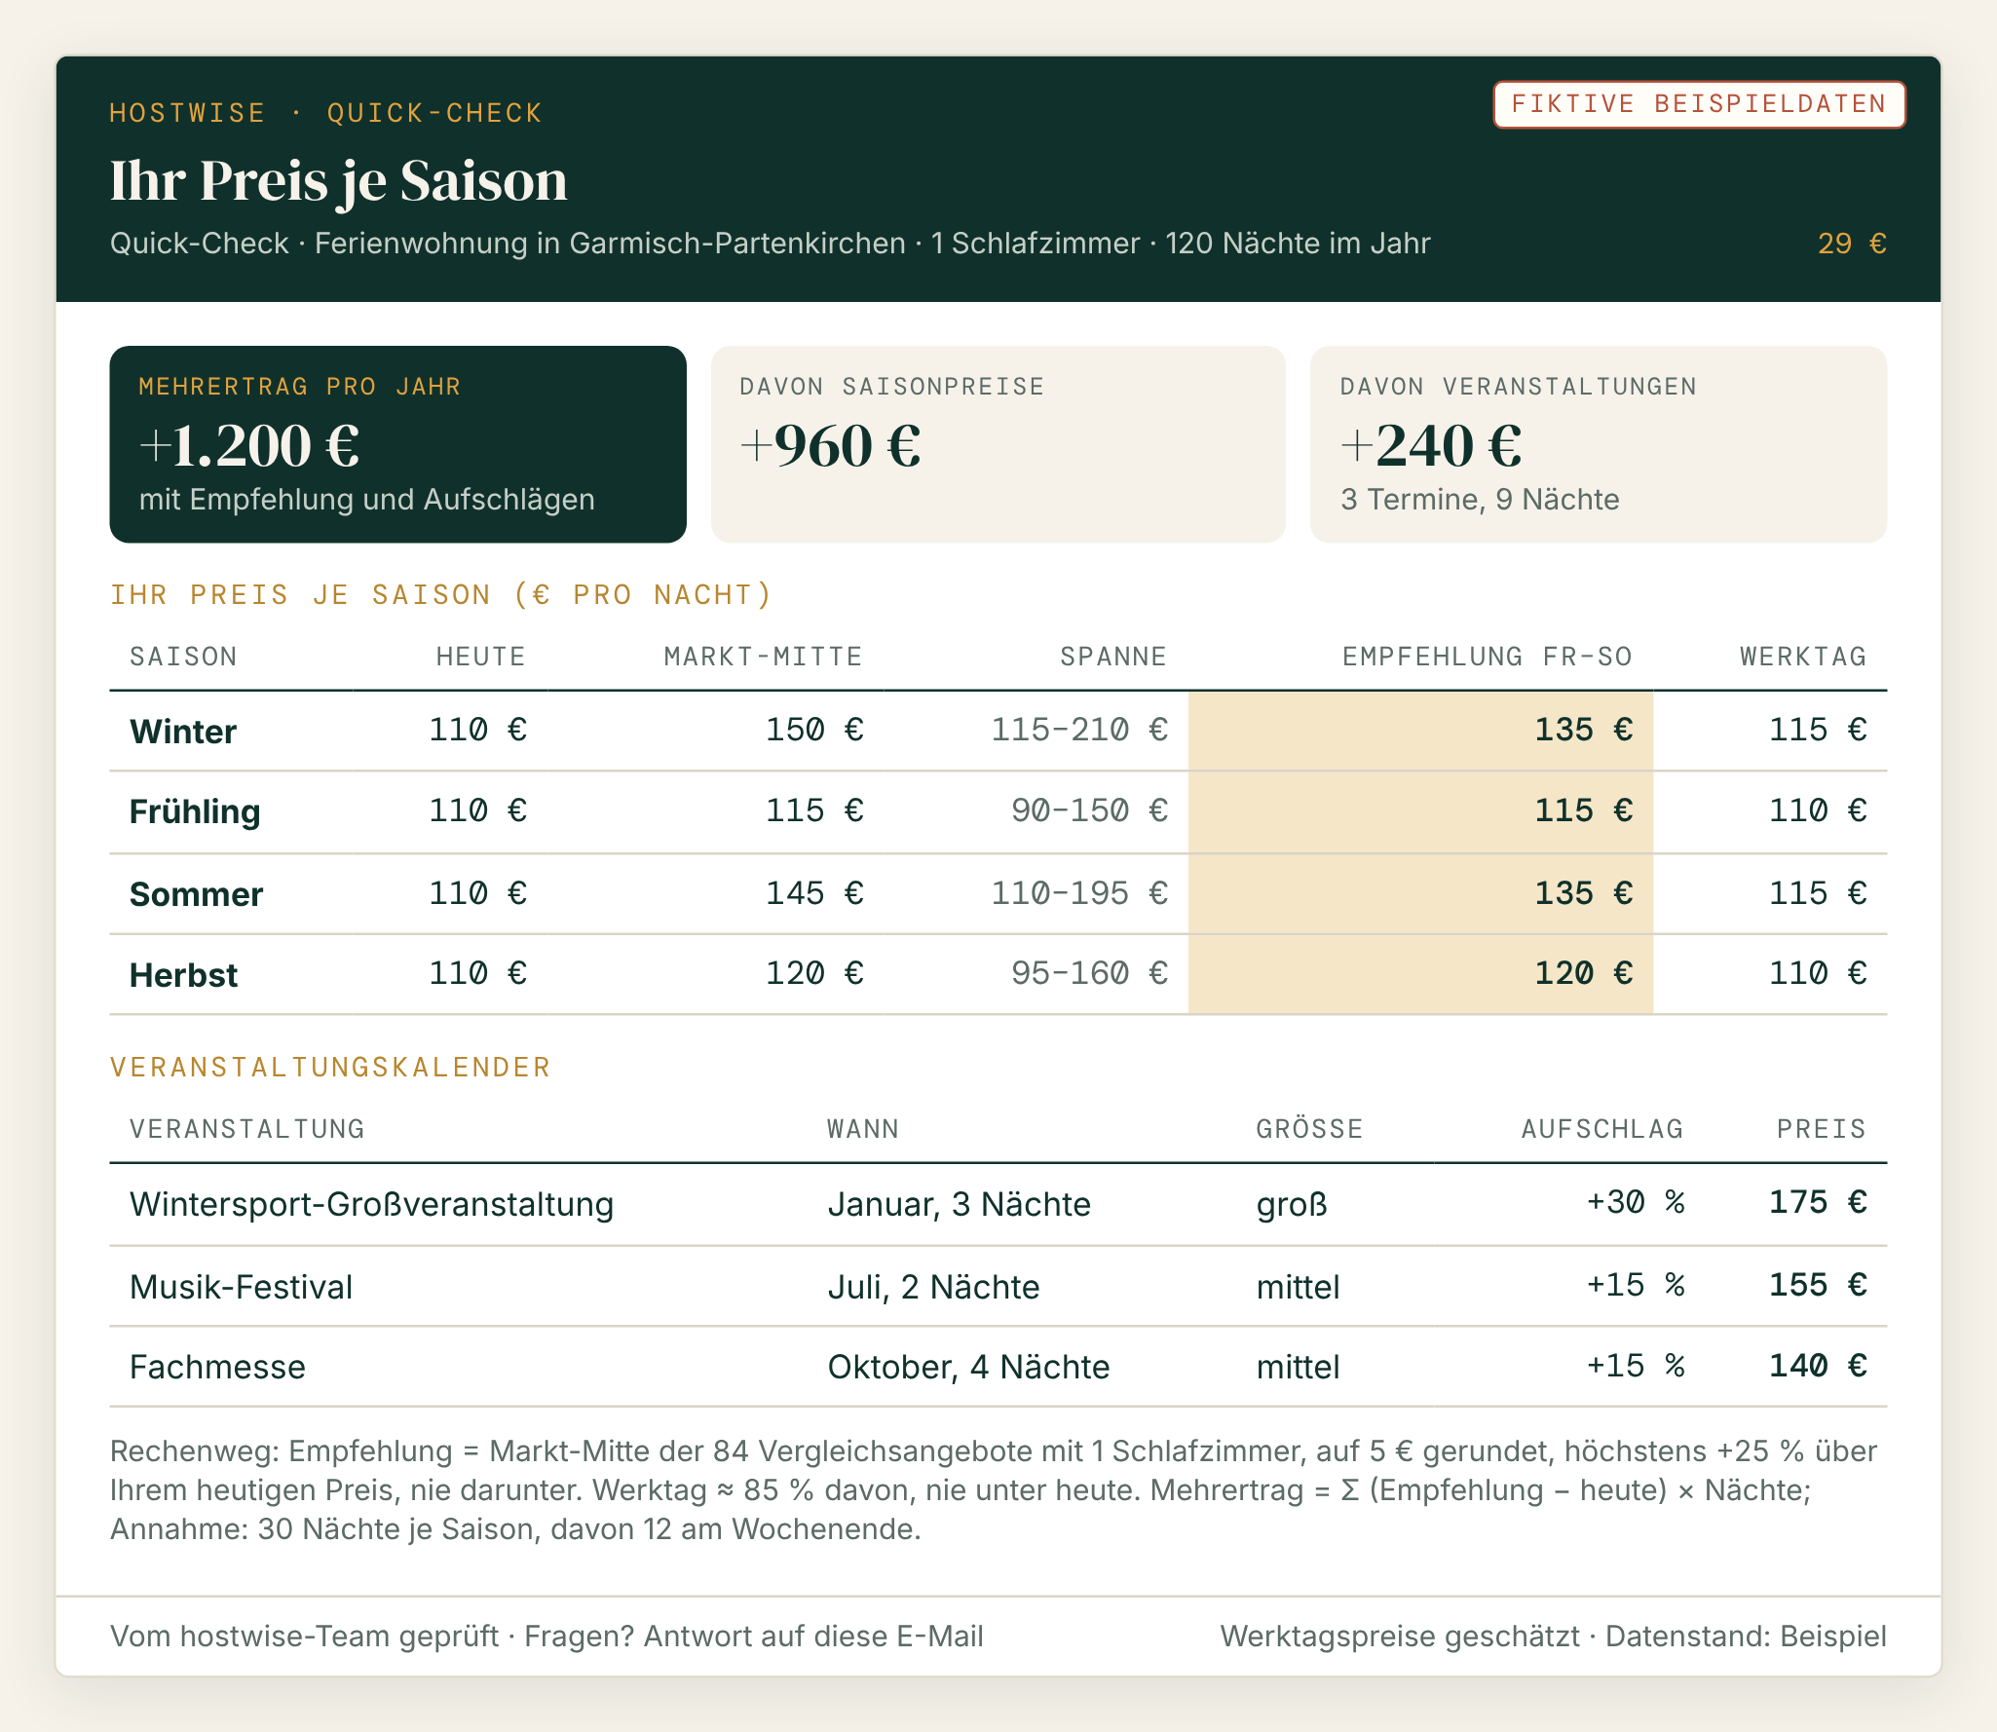
Abbildung 16: Mock-up R-02 Quick-Check (fiktive Beispieldaten)
Tabelle 14: Spezifikation R-02 Quick-Check
BAUSTEIN | INHALT
Frage | Welchen Preis soll ich je Saison nehmen? (I-01, I-04)
Daten | D-01 inkl. gebuchte Nächte · D-02/D-03 Vergleichsgruppe · D-04 Veranstaltungen
Kennzahlen | Empfehlung Wochenende/Werktag je Saison; Mehrertrag €/Jahr = Σ (Empfehlung − heute) × Nächte; Aufschläge je Veranstaltung
Ergebnis | Vermieter überträgt vier Saisonpreise und Aufschläge in seinen Plattform-Kalender

R-03 · KOMPLETT-ANALYSE · MUSS

8.3 Die Komplett-Analyse beziffert die Lücke und ordnet die Maßnahmen
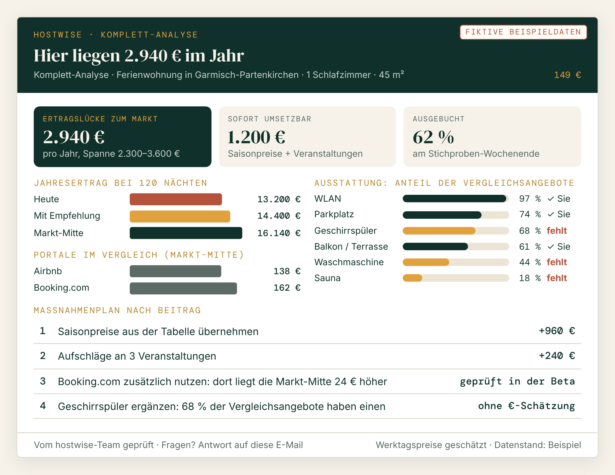
Abbildung 17: Mock-up R-03 Komplett-Analyse (fiktive Beispieldaten)
Tabelle 15: Spezifikation R-03 Komplett-Analyse
BAUSTEIN | INHALT
Frage | Wo liegt mein Geld, und was mache ich zuerst? (I-02)
Daten | wie R-02, zusätzlich Ausstattung, Portalpreise, Anteil ausgebucht
Kennzahlen | Ertragslücke €/Jahr als Spanne; Jahresertrag heute, mit Empfehlung, bei Markt-Mitte; Ausstattungsanteile; Beitrag je Maßnahme
Ergebnis | Vermieter arbeitet Maßnahmen nach Hebel ab und kann den Monitor buchen

Kurz-Check (R-01), Monitor-Bericht (R-04), Betriebs-Cockpit (R-05) und Marktlage je Region (R-07) folgen demselben Aufbau. Die Rechenregeln stehen im Anhang.
KAPITEL 09

9 Umsetzungsplanung
AUF EINEN BLICK
Antwort | Drei Sprints folgen dem Datenfluss: erst Daten (bis 20.11.), dann Rechnen und Report (bis 27.11.), dann Zustellung und Soll-Funktionen (bis 04.12.). Die Soll-Funktionen sind der Puffer.

ROADMAP

9.1 Bis zum Demonstrator in drei Sprints
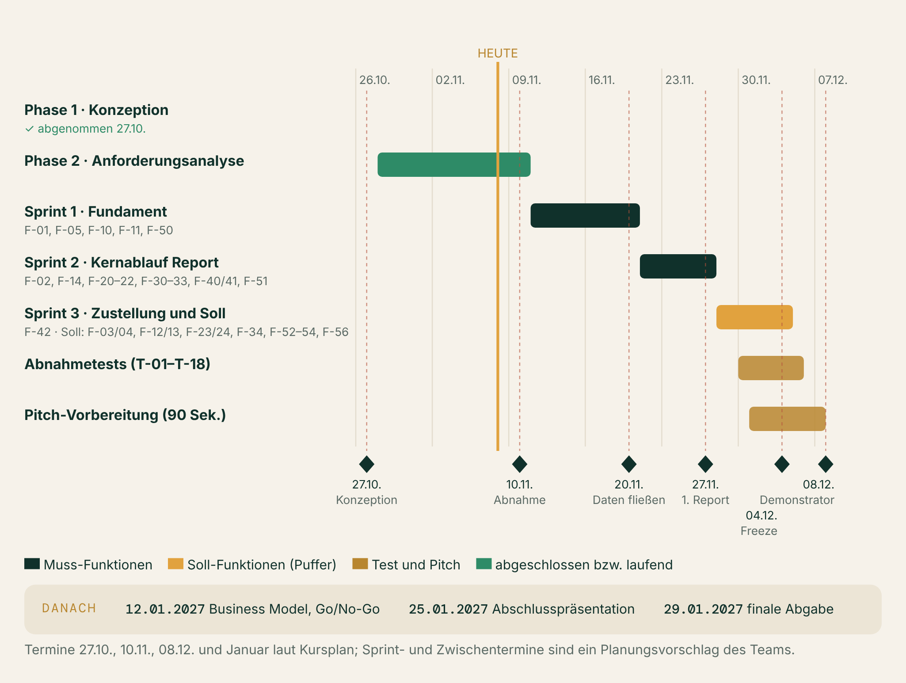
Abbildung 18: Roadmap bis zum Demonstrator (Gantt, Planungsvorschlag)
Tabelle 16: Meilensteine (Verantwortlichkeiten im Team noch festzulegen, OP-11)
MEILENSTEIN | DATUM | ABNAHMEKRITERIUM
M1 Projektdokument | 10.11.2026 | Abnahme durch die Professoren
M2 Daten fließen | 20.11.2026 | Login, Formular, Regionen, Marktdaten: T-01, T-03, T-04, T-05, T-17 bestanden
M3 Erster Report durchgängig | 27.11.2026 | Quick-Check einer Testregion liegt geprüft zur Freigabe
M4 Feature-Freeze | 04.12.2026 | T-01 bis T-18 bestanden; keine neuen Funktionen
M5 Demonstrator | 08.12.2026 | Durchgängige Vorführung vom Formular bis zur E-Mail, Elevator Pitch

KAPITEL 10

10 Qualität, Risiken und offene Punkte
AUF EINEN BLICK
Qualität | Vier Stufen: fester Rechenkern, automatische Prüfung, menschliche Freigabe, 18 Abnahmetests. Vier von zwölf Risiken sind kritisch: Plattformen sperren, Rechtslage, KI-Zahlen, Zeitplan.

RISIKOÜBERSICHT

10.1 Zwölf Risiken, alle mit Gegenmaßnahme
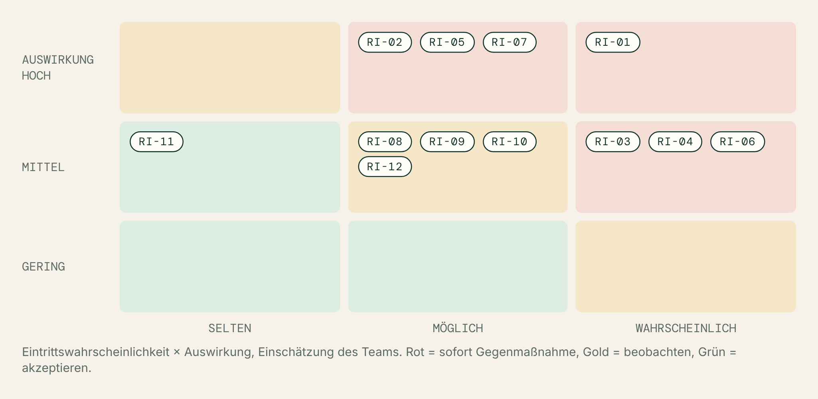
Abbildung 19: Risikomatrix nach Eintrittswahrscheinlichkeit und Auswirkung
Tabelle 17: Risiken mit Bewertung und Gegenmaßnahme
ID | RISIKO | W / A | GEGENMASSNAHME
RI-01 | Plattformen sperren Abrufe oder ändern den Seitenaufbau | hoch / hoch | Archiv statt Live-Abruf, Abrufe überwachen, API-Anbieter (D-11) als Rückfallebene testen
RI-02 | Auslesen der Plattformen ist rechtlich unzulässig (AGB, Datenbankrecht) | mittel / hoch | Nur Marktdaten, anonym und gerundet; rechtliche Prüfung vor dem Start am Markt
RI-03 | Zu wenige oder verfälschte Vergleichsangebote in kleinen Orten | hoch / mittel | Mindestanzahl, Rückfall auf alle Größen, Hinweis im Report, Qualitätsprüfung F-14
RI-04 | Ertrag ungenau: Werktag nur geschätzt, 120 Nächte als Annahme | hoch / mittel | Annahmen kennzeichnen, gebuchte Nächte abfragen, Ertragslücke als Spanne zeigen
RI-05 | KI erfindet oder verändert Zahlen | mittel / hoch | Zahlen nur aus dem Rechenkern, automatischer Betragsabgleich F-32, menschliche Freigabe
RI-06 | Anforderungen beruhen auf simulierten Interviews | hoch / mittel | 5–10 echte Gespräche bis Januar, Beta mit 3–5 echten Objekten
RI-07 | Zeitplan bis 08.12. zu knapp | mittel / hoch | Muss zuerst, Soll als Puffer, Feature-Freeze am 04.12.
RI-08 | Kundendaten erreichen KI- und Automatisierungsdienste | mittel / mittel | Keine Namen und E-Mails an die KI, Speicherung in der EU, Auftragsverarbeitung klären
RI-09 | E-Mails landen im Spam | mittel / mittel | Eigene Absenderdomain mit Authentifizierung, Testversand
RI-10 | Freigabe-Stau im Team | mittel / mittel | Zähler und Hinweise, 24-Stunden-Ziel, später Stichprobe statt Vollprüfung
RI-11 | Kosten der Dienste steigen über den Gratis-Rahmen | niedrig / mittel | Kosten je Report messen, Ziel ca. 1,50 € Grenzkosten
RI-12 | Zielgruppe über Werbung schwer erreichbar | mittel / mittel | Zweiter Kanal über Verbände und Tourist-Infos (nach dem Demonstrator)

OFFENE PUNKTE

10.2 Zwölf offene Punkte und acht Widersprüche
Tabelle 18: Offene Entscheidungen und Anforderungen
ID | OFFENER PUNKT | ERFORDERLICHE KLÄRUNG | PRIO
OP-01 | Preis des Monitors: 39 € im Monat oder Jahrespreis (z. B. 99 €/Jahr) | Entscheidung im Team, Test in echten Gesprächen | HOCH
OP-02 | Rechtliche Bewertung des Auslesens von Airbnb und Booking.com | Rechtsberatung (z. B. Gründungsberatung der Hochschule) vor Markteintritt | HOCH
OP-03 | E-Mail-Versanddienst und Absenderadresse | Dienst auswählen, Domain einrichten | HOCH
OP-04 | Datenschutzhinweis, Löschfrist, Auftragsverarbeitung mit Diensten | Text erstellen, Löschfrist festlegen, Verträge prüfen | HOCH
OP-05 | Zahlungsdienst und Rechnungsstellung | Stripe laut Businessplan bestätigen, Testmodus | MITTEL
OP-06 | Score im Kurz-Check zeigen oder weglassen | Empfehlung: kein Score für Kunden, Ertrag in Euro | MITTEL
OP-07 | Ertragslücke als Spanne statt Einzelwert | Spannweite aus Markt-Spanne ableiten | MITTEL
OP-08 | Inserat des Kunden: Text ins Formular kopieren oder auslesen | Empfehlung: Kunde kopiert den Text, kein Auslesen | MITTEL
OP-09 | Werktage zusätzlich erheben | Nach Beta-Feedback entscheiden | NIEDRIG
OP-10 | Logos der Plattformen in Reports | Empfehlung: nur Text, keine Logos | NIEDRIG
OP-11 | Rollenverteilung im Team für die Umsetzung | Im Team festlegen (Vorschlag in Kapitel 9) | MITTEL
OP-12 | Echte Vermieter-Interviews | 5–10 Gespräche, Leitfaden liegt vor | HOCH

Tabelle 19: Widersprüche zwischen den Quellen
THEMA | WIDERSPRUCH | AUFLÖSUNG
Preismodell | Businessplan: 0 / 29 / 149 € / 39 € mtl. ↔ Kurs-Deck: 0 / 99 / 9 € mtl. plus Affiliate | Entschieden am 29.10.2026: Businessplan
Score im Kurz-Check | User Story US-01 und Konzeption: Score plus grobe Ertragslücke ↔ Interview I-01: Score unverständlich; I-02: will Euro | Empfehlung: kein Score für Kunden; Score nur intern je Region (OP-06)
Monitor | Konzeption: 39 € im Monat ↔ I-01, I-02, I-04 lehnen Monatsabo ab | Offen (OP-01); Jahrespreis testen
Zustellung | US-10: per E-Mail und im Dashboard ↔ Festlegung: keine Logins für Vermieter | E-Mail mit PDF; Dashboard nur für das Team
Marktdatenquelle | Konzeption: „legale Quelle klären“, US-06 ↔ Entscheidung 29.10.2026: eigenes Auslesen, nur Marktdaten | Eigenes Auslesen, API-Anbieter als Rückfallebene (OP-02)
Belegung | US-04: iCal-Link als MUST ↔ Formular fragt gebuchte Nächte ab | Herabgestuft auf Kann (F-65): Formularangabe reicht für den Demonstrator
Vertriebskanal | Businessplan: Meta Ads ↔ I-04: kaum über Facebook erreichbar | Zweigleisig: Werbung und Verbände (nach dem Demonstrator)
Höhe der Ertragslücke | Konzeption: Annahme 5–15 %, ca. 600–1.800 € ↔ I-02 erwartet ca. 3.000 € | In der Beta mit echten Objekten prüfen

KAPITEL 11

11 Zusammenfassung und Ausblick
AUF EINEN BLICK
In einem Satz | hostwise baut eine KI-gestützte Ertrags-Analyse für private Ferienvermieter, die aus anonymen Marktdaten einen nachvollziehbaren Saisonpreis und eine Ertragslücke in Euro berechnet und jeden Report vor dem Versand von einem Menschen prüfen lässt.

ZUSAMMENFASSUNG

11.1 Das Konzept in sieben Antworten
Tabelle 20: Antworten auf die Leitfragen
FRAGE | ANTWORT | KAP.
Was bauen wir? | Formulare, Agenten für Marktdaten und Reports, einen festen Rechenkern und eine Steuerzentrale mit Freigabe. | 1, 6
Warum? | Private Vermieter lassen Ertrag liegen; bestehende Lösungen sind teuer, kompliziert oder erklären nichts. | 2, 3
Was muss das System können? | 18 Muss-Funktionen vom Formular über Marktdaten, Rechnen, Text und Prüfung bis zur Zustellung. | 7
Welche Daten, woher? | Kundenangaben, Airbnb und Booking.com (nur Marktdaten, anonym), Veranstaltungsseiten, interne Steuerdaten. | 5
Wie funktioniert die Technik? | Vier Schichten aus fertigen Diensten; Zahlen nur aus dem Rechenkern; KI schreibt nur Text. | 6
Was bekommt der Nutzer? | Kurz-Check, Quick-Check, Komplett-Analyse und Monitor als PDF; das Team ein Cockpit. | 8
Was ist bis wann fertig? | Daten bis 20.11., erster Report bis 27.11., alles Weitere bis 04.12., Demonstrator am 08.12.2026. | 9

Tabelle 21: Ausblick nach dem Demonstrator
ZEITRAUM | VORHABEN
Dez.–Jan. | 5–10 echte Interviews; Beta mit 3–5 echten Objekten; Monitor-Preis entscheiden (OP-01, OP-12)
Januar 2027 | Business Model und Go/No-Go (12.01.), Abschlusspräsentation (25.01.)
2027 | Mehrere Einheiten, Eigennutzungs-Planer, Zweitmeinung; Vertriebs- und Analyse-Agent

ANHANG

Anhang
ANHANG A

A Rechenbeispiel und Kennzahlen
Fiktive Ferienwohnung mit 1 Schlafzimmer, heutiger Preis 110 € pro Nacht, 120 Nächte im Jahr (30 je Saison, davon 12 am Wochenende). Grundlage der Mock-ups.
Tabelle 22: Rechenbeispiel Quick-Check und Komplett-Analyse (fiktiv)
SAISON | MARKT-MITTE | EMPFEHLUNG WE | WERKTAG | MEHRERTRAG | LÜCKE
Winter | 150 € | 135 € (Deckel +25 %) | 115 € | 12 × 25 + 18 × 5 = 390 € | 1.200 €
Frühling | 115 € | 115 € | 110 € | 12 × 5 = 60 € | 150 €
Sommer | 145 € | 135 € (Deckel) | 115 € | 390 € | 1.050 €
Herbst | 120 € | 120 € | 110 € | 12 × 10 = 120 € | 300 €
Veranstaltungen | – | 175 / 155 / 140 € | – | 240 € | 240 €
Summe |  |  |  | 1.200 € | 2.940 €

Tabelle 23: Kennzahlen und Berechnungslogik
KENNZAHL | DEFINITION UND BERECHNUNG | EINHEIT
Markt-Mitte | Median der Preise der Vergleichsgruppe (gleiche Schlafzimmerzahl, mind. 5 Angebote je Saison) | €/Nacht
Empfehlung Wochenende | Markt-Mitte auf 5 € gerundet; höchstens +25 % über heute; nie unter heute | €/Nacht
Empfehlung Werktag | ca. 85 % der Wochenend-Empfehlung, nie unter heute (geschätzt) | €/Nacht
Mehrertrag | Σ (Empfehlung − heutiger Preis) × Nächte + Veranstaltungsaufschläge | €/Jahr
Ertragslücke | Σ (Markt-Mitte − heutiger Preis) × Nächte + Veranstaltungen; als Spanne | €/Jahr
Veranstaltungsaufschlag | groß +30 %, mittel +15 % auf den Wochenendpreis, höchstens 4 Nächte | %
Nächte (Annahme) | Angabe des Kunden, sonst 120 Nächte gleich auf vier Saisons verteilt | Nächte

ANHANG B

B Quellen und Begriffe
Projektintern: hostwise Businessplan v1.0 (07/2026) · Konzeption v2 (27.10.2026) · Vermieter-Perspektiven und User Stories US-01 bis US-16 (29.10.2026) · simulierte Interviews I-01 bis I-05 mit Leitfaden (29.10.2026) · Entscheidungsprotokoll des Teams · Kursplan Entrepreneurship & Serviceentwicklung, HM München, WS 2026/27.
Extern: Der Ferienhausmarkt in Deutschland 2024 (Daten 2022) · tageskarte.io, Airbnb-Update vom 30.09.2026 · Smoobu-Preisliste · Airbtics- und AirROI-API, PriceLabs- und AirDNA-Preise (abgerufen 29.10.2026) · Porter, M. E. (2008): The Five Competitive Forces That Shape Strategy, HBR 86 (1) · Kim, W. C.; Mauborgne, R. (2005): Blue Ocean Strategy.
Begriffe: Agent – automatischer Ablauf, der eine Aufgabe erledigt und sein Ergebnis zur Freigabe ablegt. Beta-Regel – jeder Report und jede Budgetänderung über 20 % braucht eine menschliche Freigabe. Rechenkern – feste Rechenregeln, einzige Stelle, an der Zahlen entstehen. Leitplanke – Regel in Alltagssprache für einen Agenten. Stichproben-Wochenende – festes Wochenende je Saison, an dem Marktpreise gelesen werden. ERRC – Eliminate, Reduce, Raise, Create.

